***Прогулка « Знакомство с улицей»***

***II младшая группа***

***Воспитатель: Сморж Анна Анатольевна***

**Цели:**

* Уточнить представления детей об улице, дороге, тротуаре, о грузовых и легковых автомобилях;
* Дать элементарные знания о поведении на улице.

**Предварительная работа:**

* Познакомить с правилами поведения на улице;
* Познакомить с грузовыми и легковыми машинами.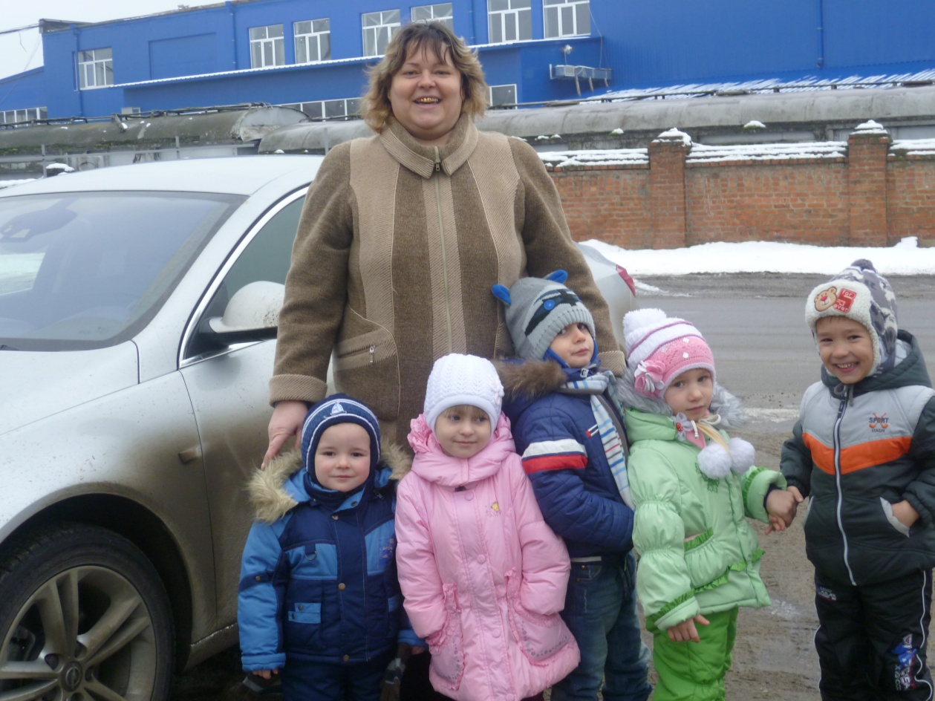

**Ход прогулки**

**Педагог.** Дети, сегодня мы с вами будем гулять по улице. Она широкая, красивая. На улице много машин. Мы пойдем парами, друг за другом.

*Пройдя немного по улице, педагог останавливает детей и проводит с ними беседу.*

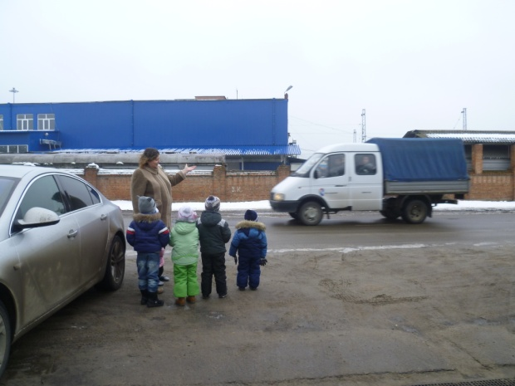 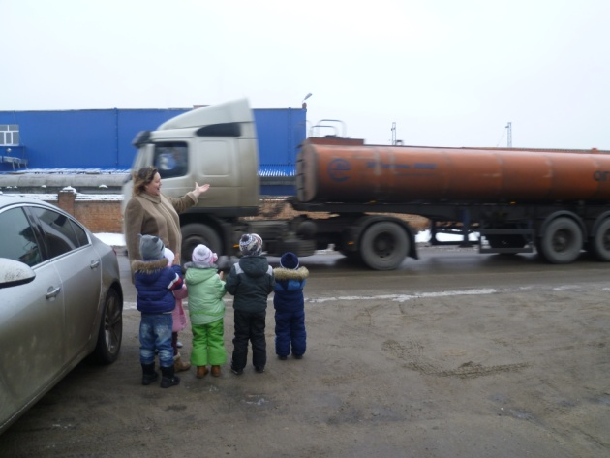**Педагог.** Посмотрите, какая наша улица широкая, красивая. На ней много домов. По дороге едет много машин. Машины разные. Какие машины вы видите?

**Дети.** Мы видим грузовые и легковые машины.

**Педагог.** Правильно. А какие машины называются грузовыми?

**Дети.** Грузовыми называются машины, которые возят груз.

**Педагог.** Где едут машины?

*Если дети затрудняются ответить, педагог объясняет, что машины едут по дороге. Она широкая (узкая).*

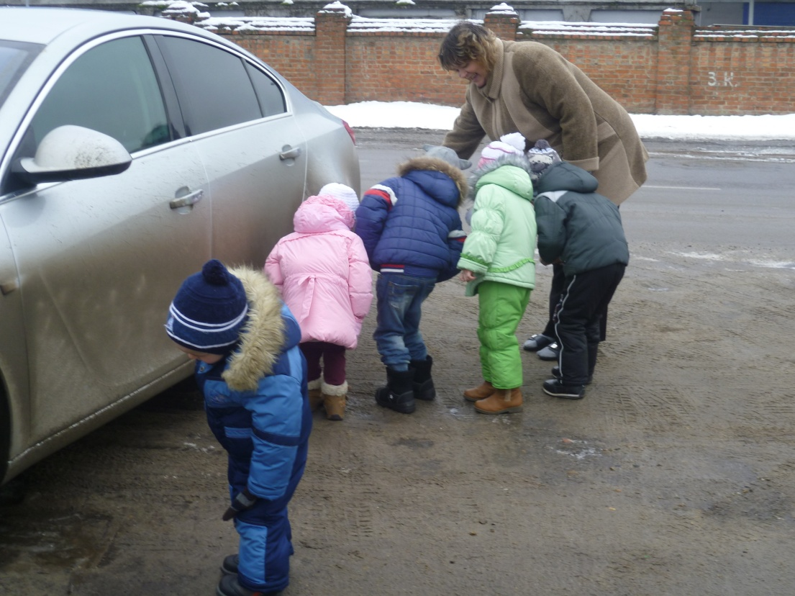

**Педагог.** Место, где ходят люди, называется тротуаром. Мы идем с вами по тротуару. Кто запомнил, как называется место, где ходят люди?

**Дети.** Место, где ходят люди, называется тротуар.

**Педагог.** Теперь мы с вами знаем, что машины ездят где?

**Дети.** Машины ездят по дороге. 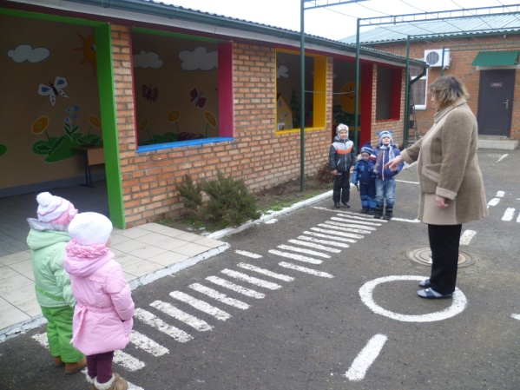

**Педагог.** А люди ходят где?

**Дети.** Люди ходят по тротуару.

**Педагог.** Дети, посмотрите вокруг и скажите, что еще вы видите на улице? *(Вопрос активизирует внимание детей, побуждает выделить отдельные предметы.)*

**Дети.** Мы видим дома, деревья.

**Педагог.** Правильно, на улице есть дома. Они бывают высокие и низкие.

*Заканчивая прогулку, педагог подводит итог.*

**Педагог.** Сегодня мы ходили по улице: она широкая, красивая, на ней много машин. Ездят они по дороге. Люди ходят по тротуару. Они идут, не мешая друг другу. На улице есть дома. Они разные – высокие и низкие.

